[www.sokolovnaotrokovice.cz](http://www.sokolovnaotrokovice.cz)



**TJ Jiskra Otrokovice, odbor SPV zve na akci**

**DĚTSKÝ sportovní karneval**

**plný her, zábavy a skákání na nafukovacím koberci.**

**V neděli 11. 3. 2012, Začátek v 15:00**

**v sále sokolovny**

**Program: Promenáda Masek, Tanec, soutěže, Tombola, skákání na airtracku (nafukovací koberec)**

**heslo – „Méďové skáčou jako míčky gumové“**

**pitný režim zajištěn**

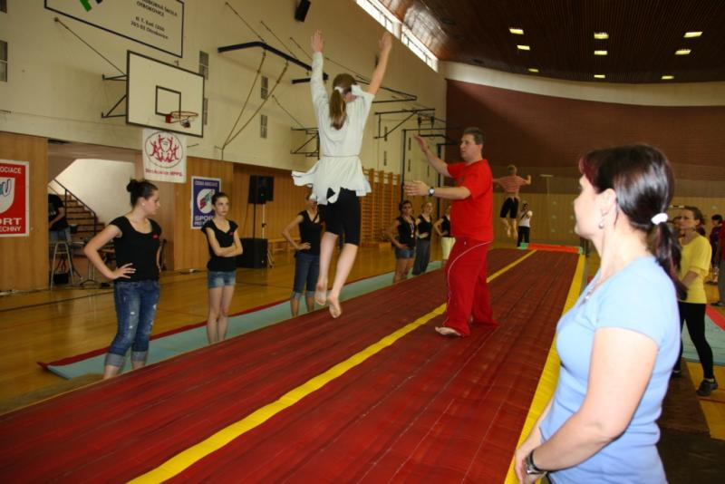

**Vložné - masky 20 Kč,**

**doprovod - dobrovolné**

**a nezapomeňte vzít své kamarády**

**těší se gumídci odboru SPV**